# 1

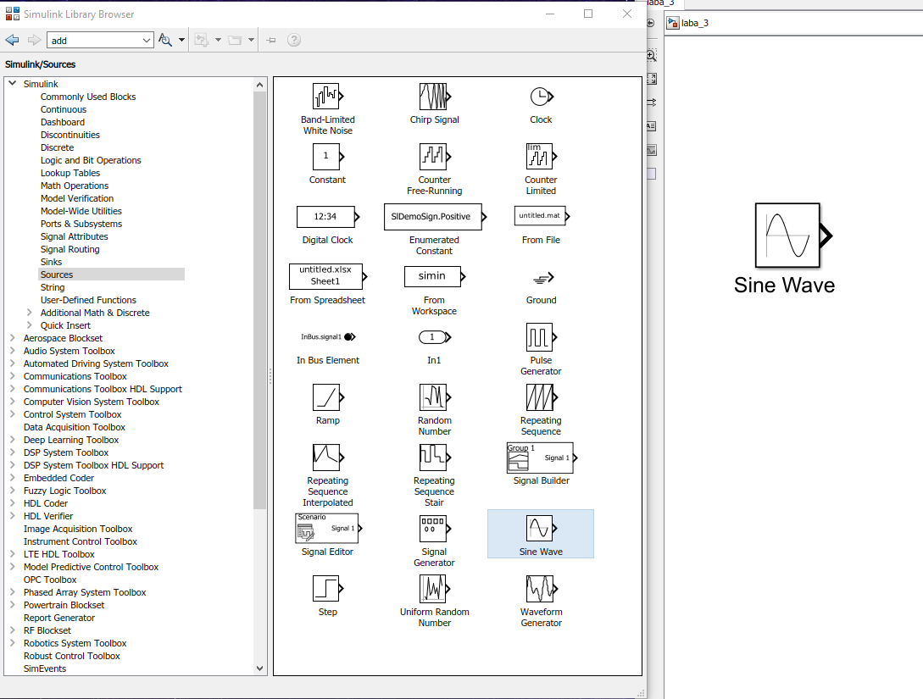

# 2-3

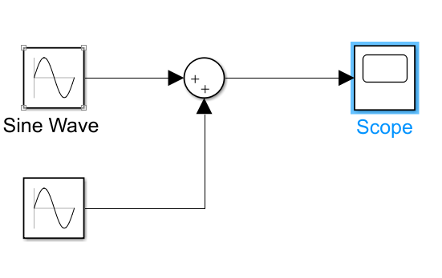

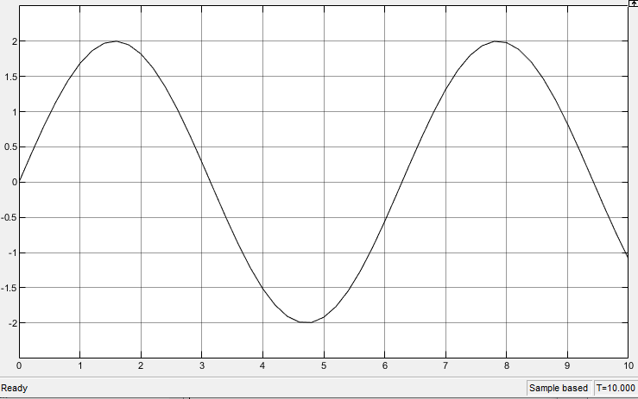

# 4-5

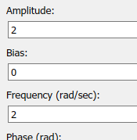 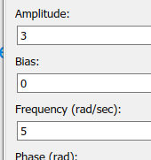

y(t) = 2sint + 3sin5t.

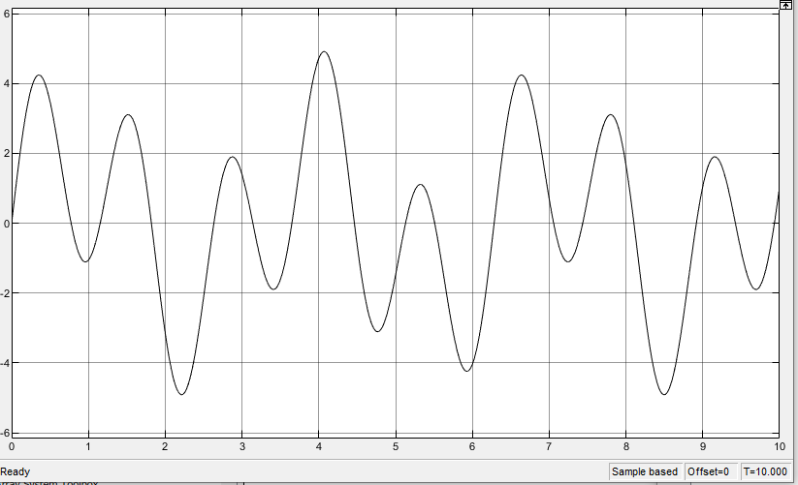

y(t) = 2sint - 3sin5t.

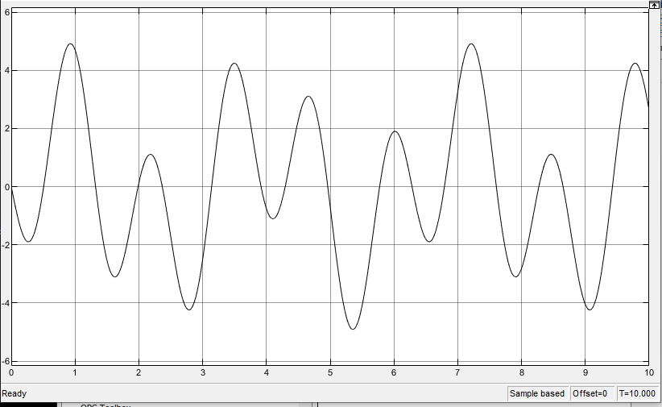

# 6-7 Изменение значения входного постоянного воздействия(Constant элемент)

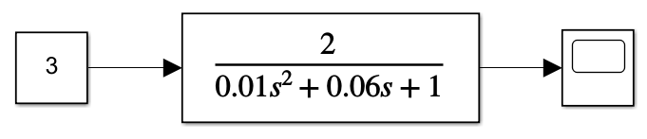

Параметр затухания данного звена равен 0,06

Значение воздействия равно 2-м

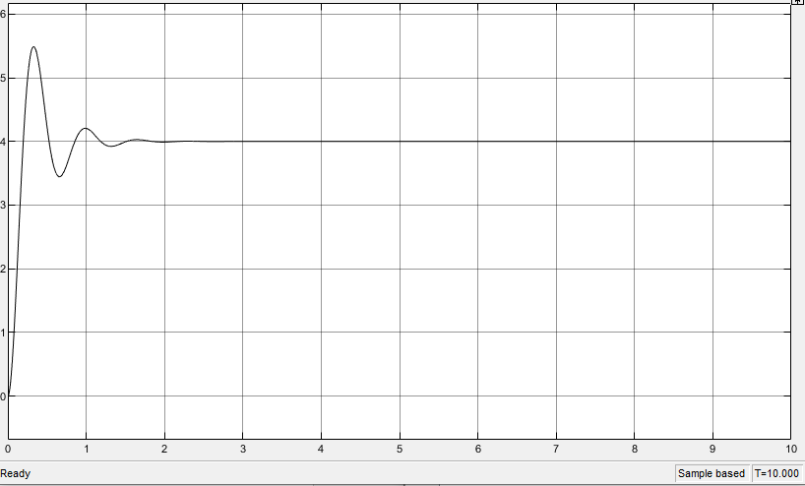

Значение воздействия равно 3-м

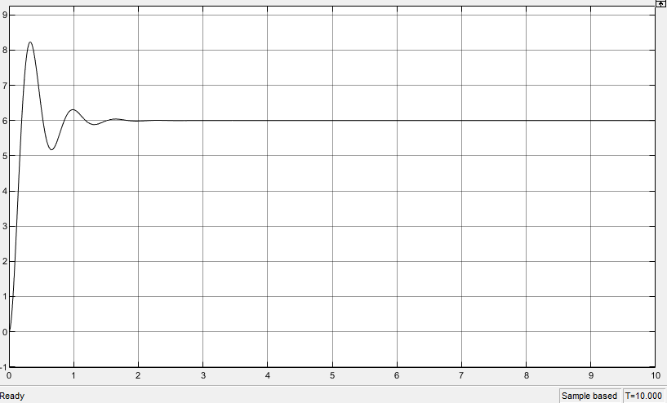

Значение воздействия равно 4-м

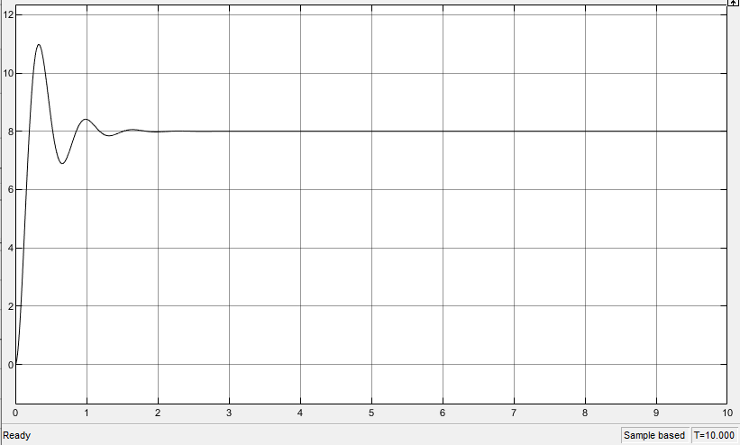

Значение воздействия равно 5

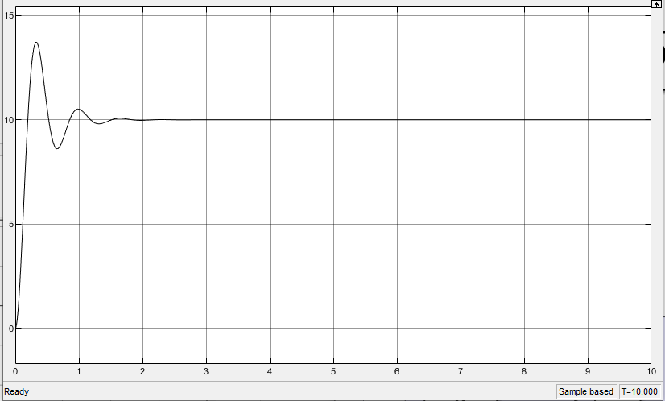

# 8 Изменение параметра затухания (множитель при S)

W(s) = 2 / (0.01s^2 + 0.06s + 1).



параметр затухания такого колебательного звена равен 0.03

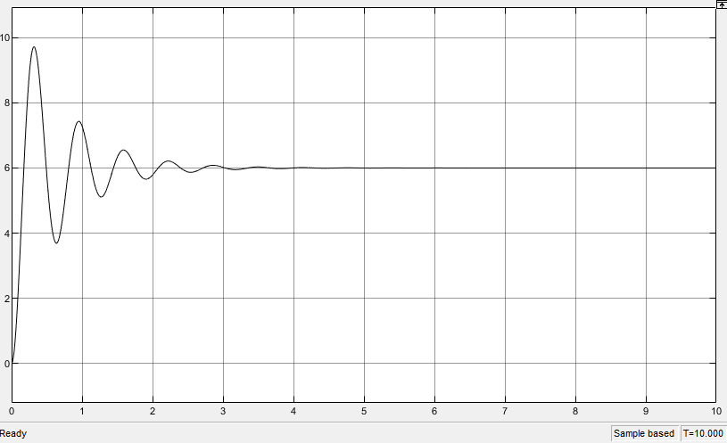

параметр затухания такого колебательного звена равен 0.06

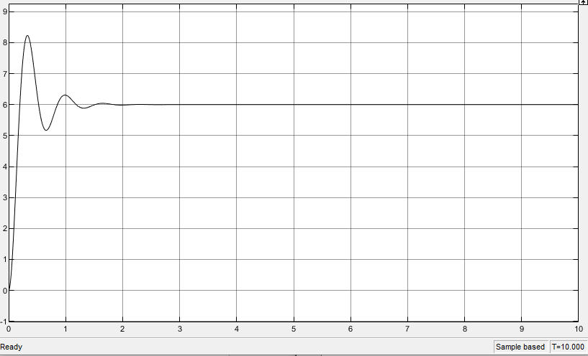

параметр затухания такого колебательного звена равен 0.12

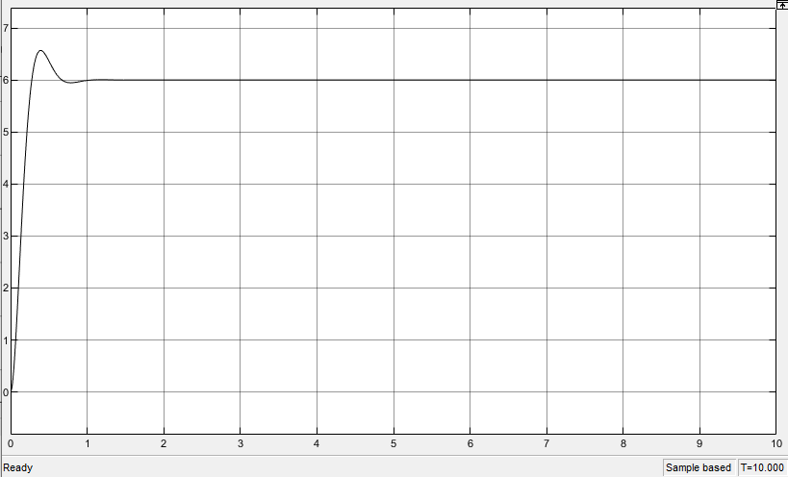

# 9 Изменение Коэффициента обратной связи (gain элемент)

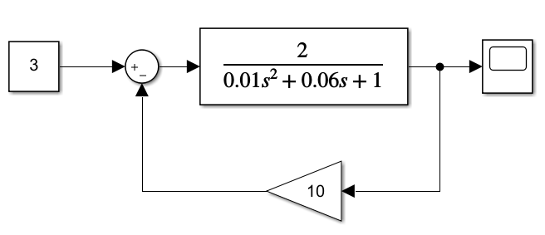

Коэффициент обратной связи равен 10

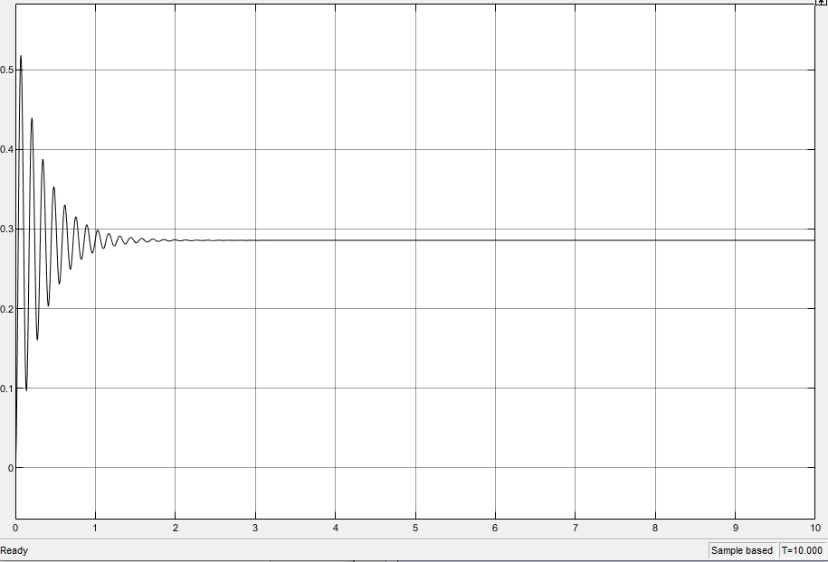

Коэффициент обратной связи равен 5

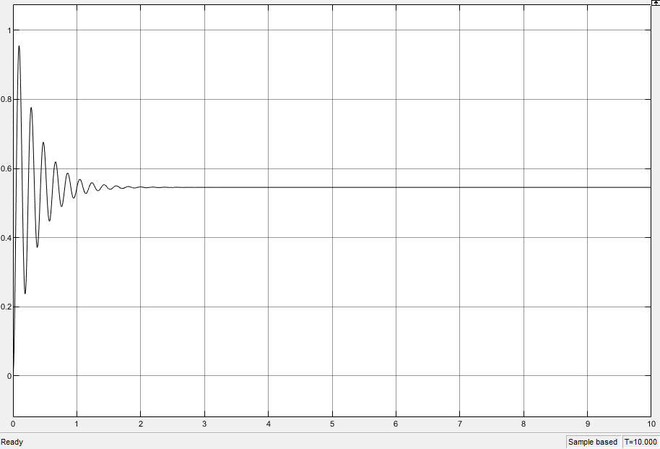

Коэффициент обратной связи равен 1,5

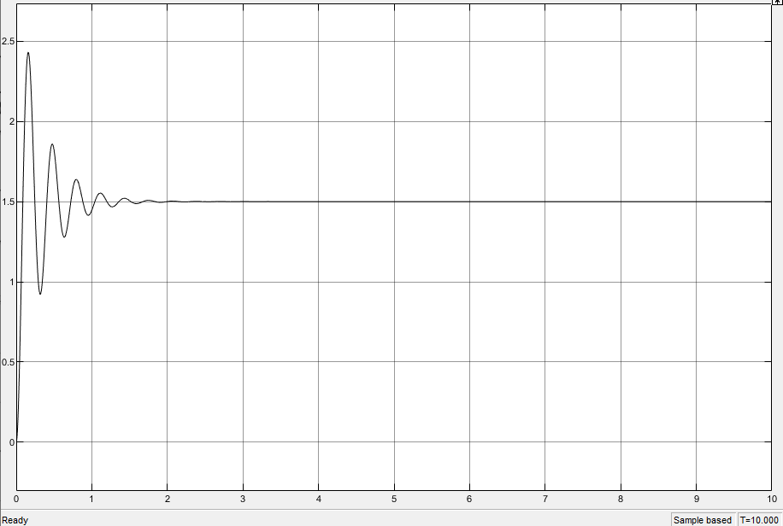

Реакция звена с обратной связью на то 3 же самое входное воздействие

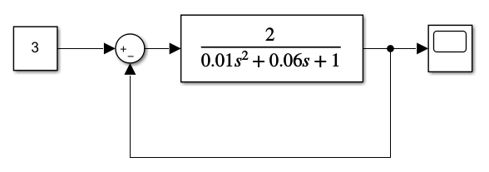

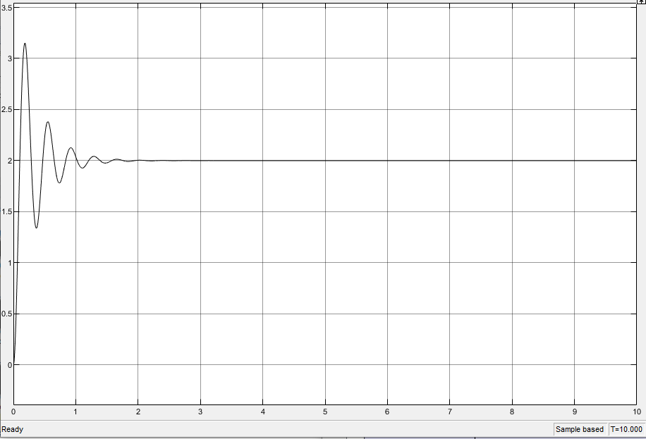

Вывод: Коэффициент обратной связи влияет на частоту переходного процесса

# 10 Изменяем величину зоны нечувствительности (Dead zone)

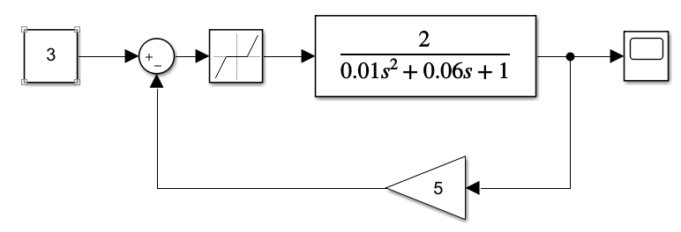

Величина зоны нечувствительности равна 0,1

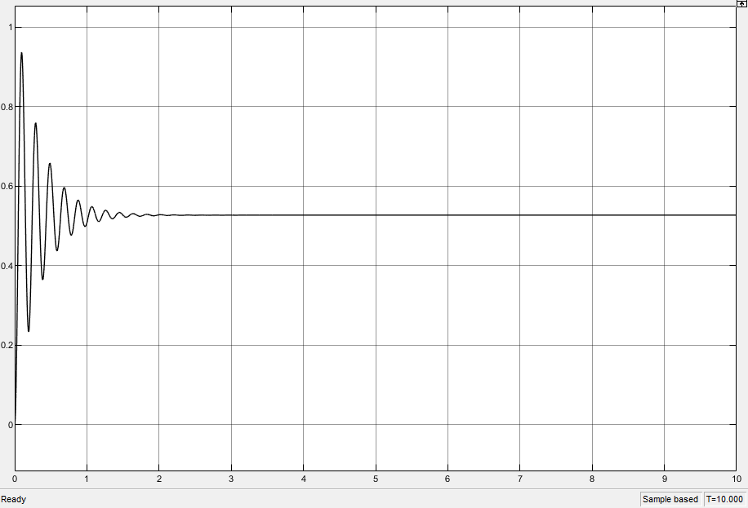

Величина зоны нечувствительности равна 0,7

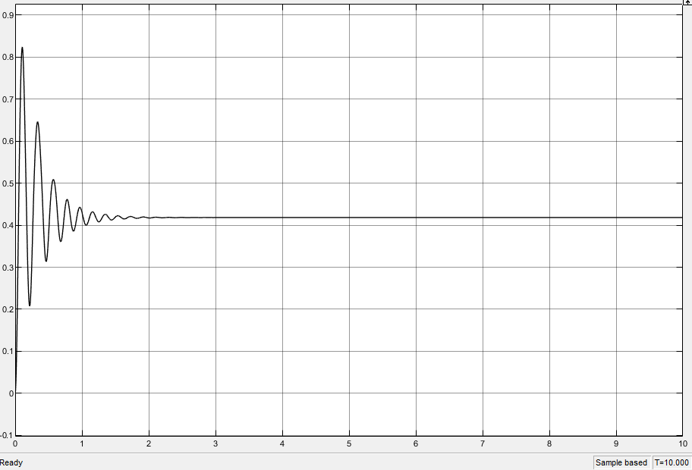

Величина зоны нечувствительности равна 1,5

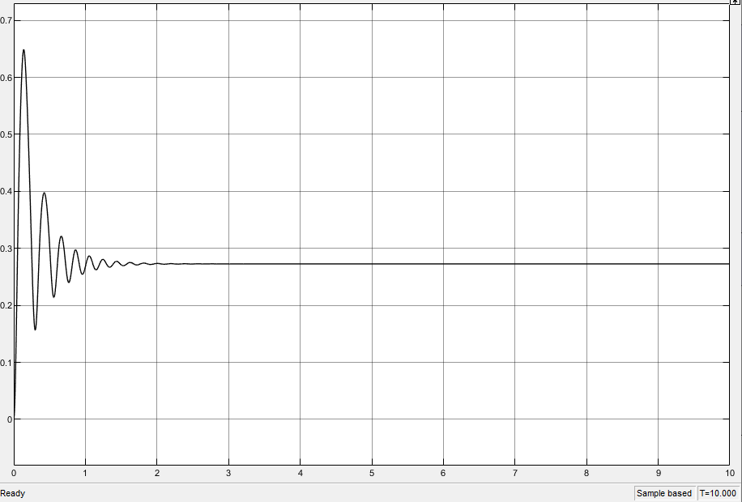

# 11-12

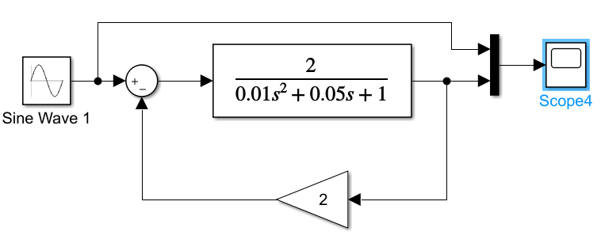

Коэффициент обратной связи равен 2

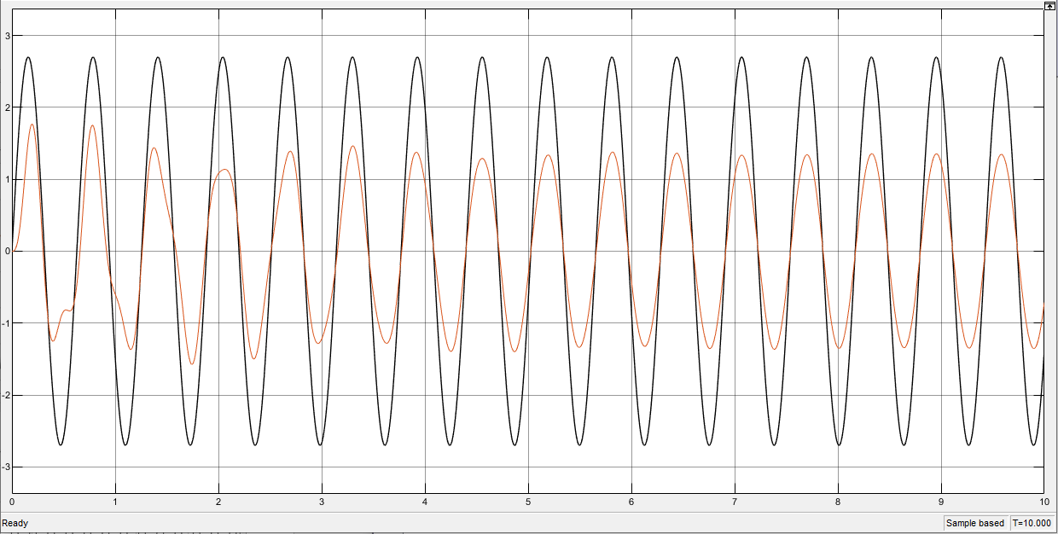

Коэффициент обратной связи равен 1.5

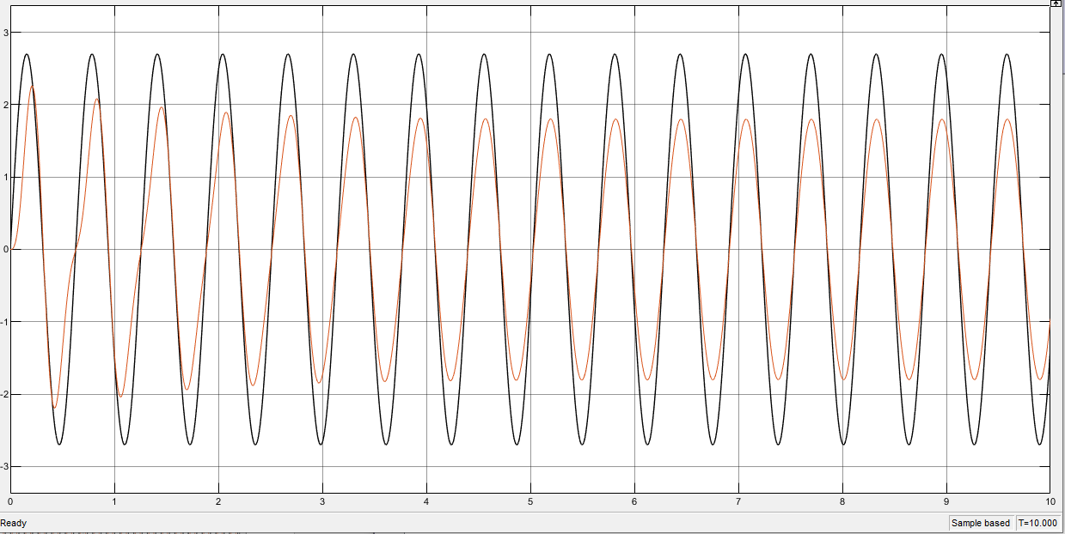

Коэффициент обратной связи равен 1.0;

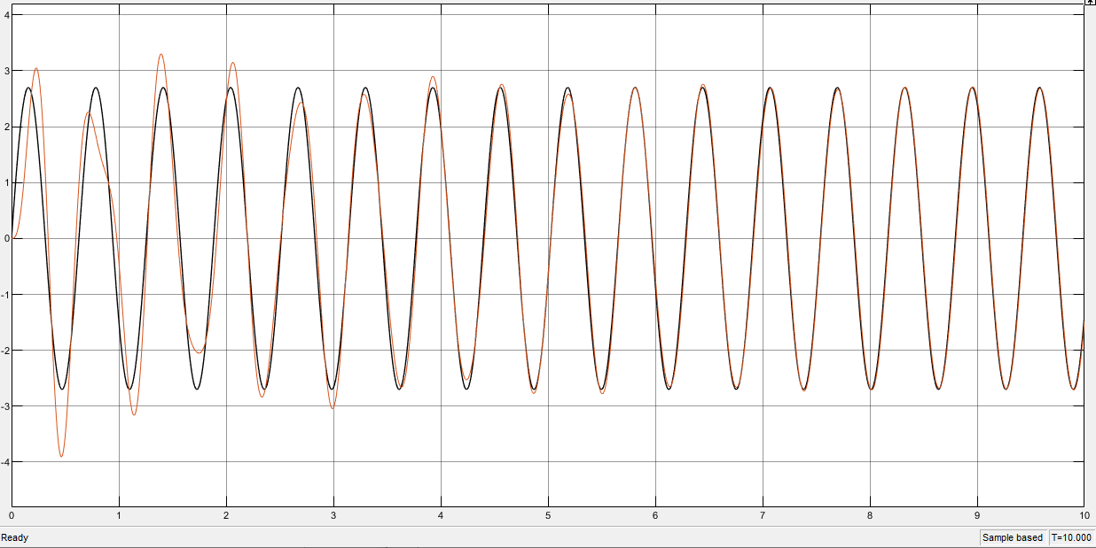

Коэффициент обратной связи равен 0.8;

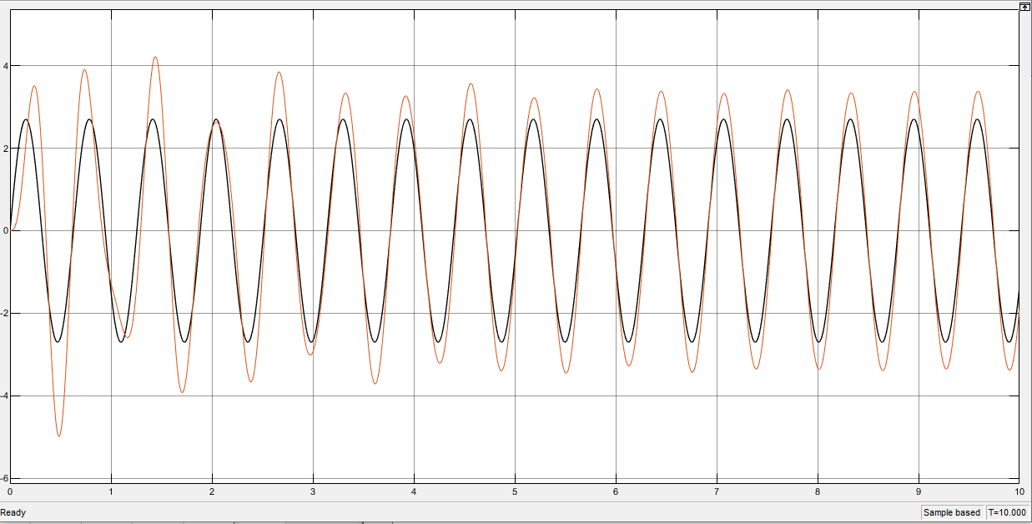

Коэффициент обратной связи равен 0.6;

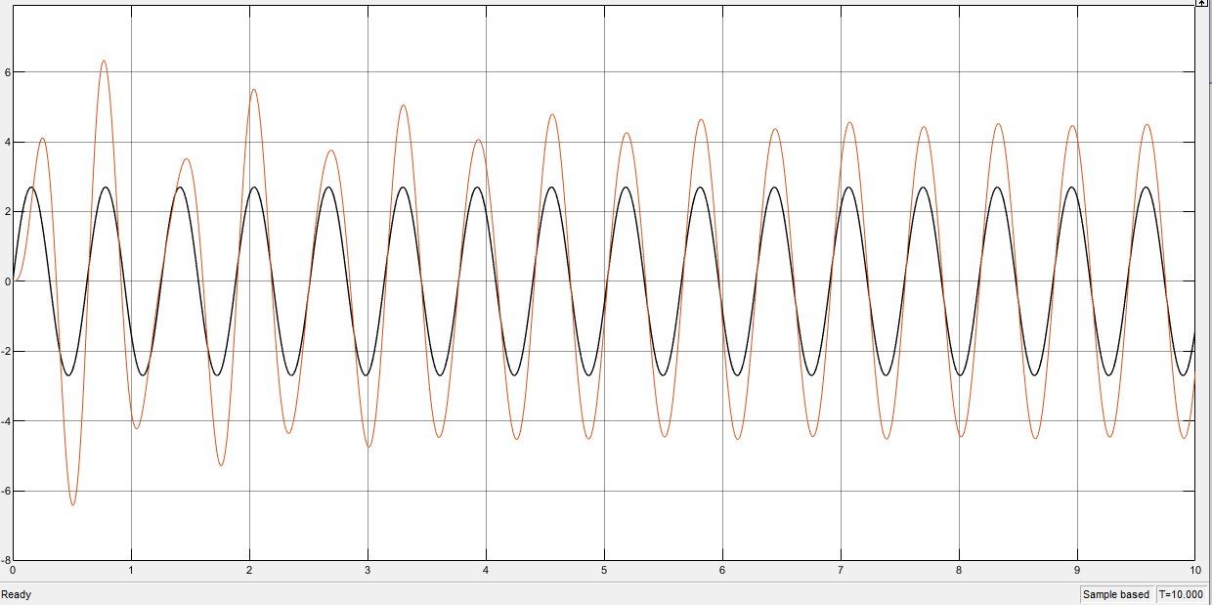

Коэффициент обратной связи равен 0.5

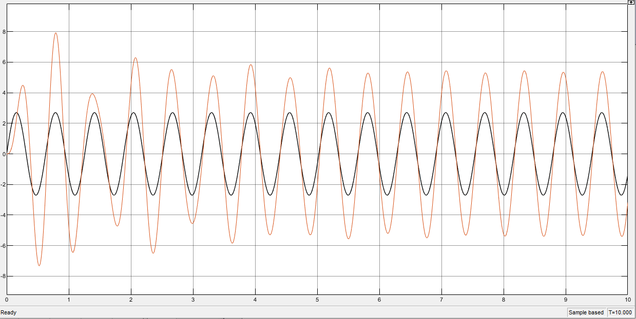

Вывод: наблюдается модуляция входного гармонического сигнала и звена передаточной функции при подаче на него сигнала.

# 13

# 

Frequency = 16

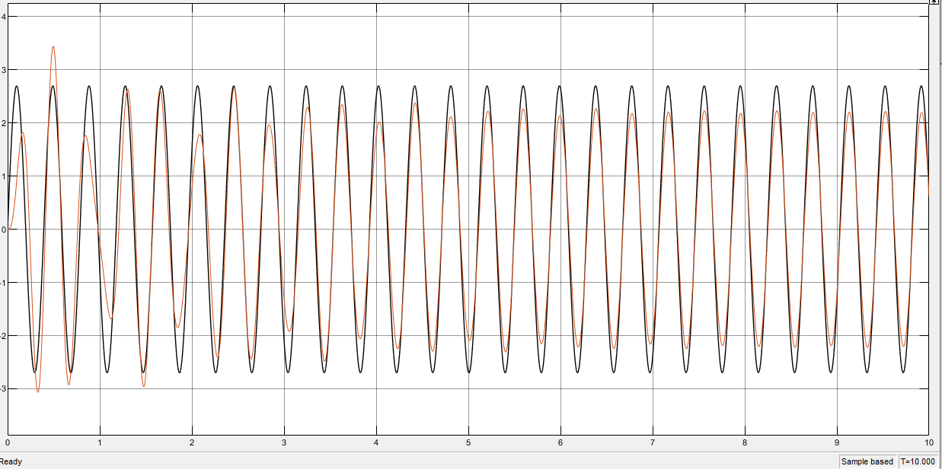

Frequency =18

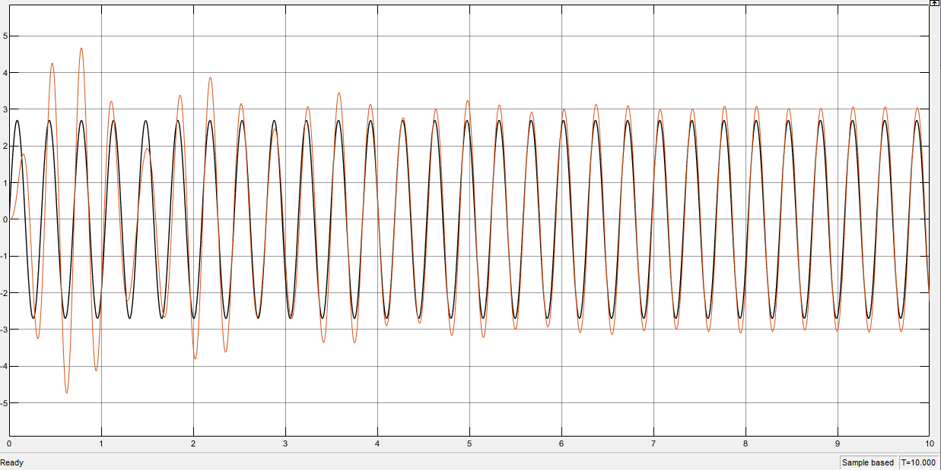

Frequency =20

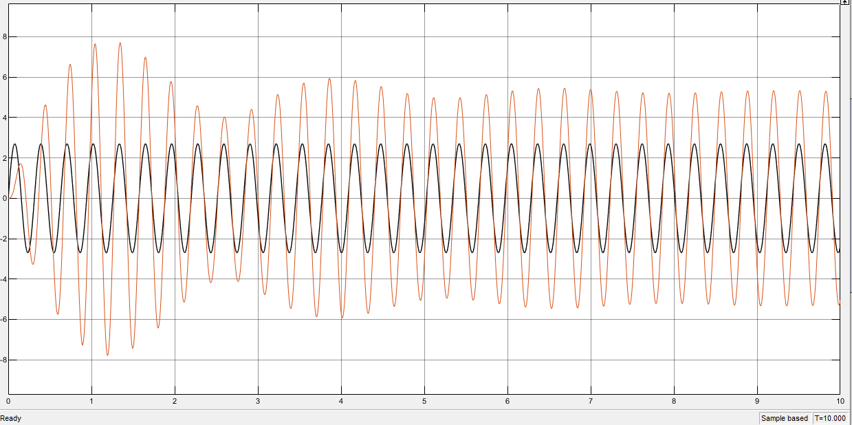

Frequency =22

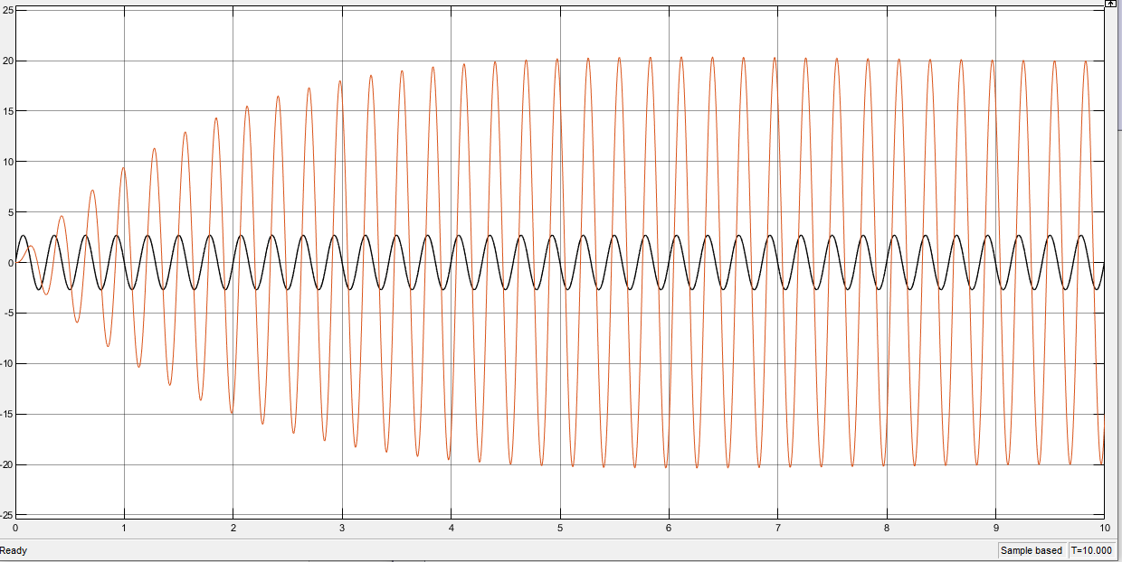

Frequency =24

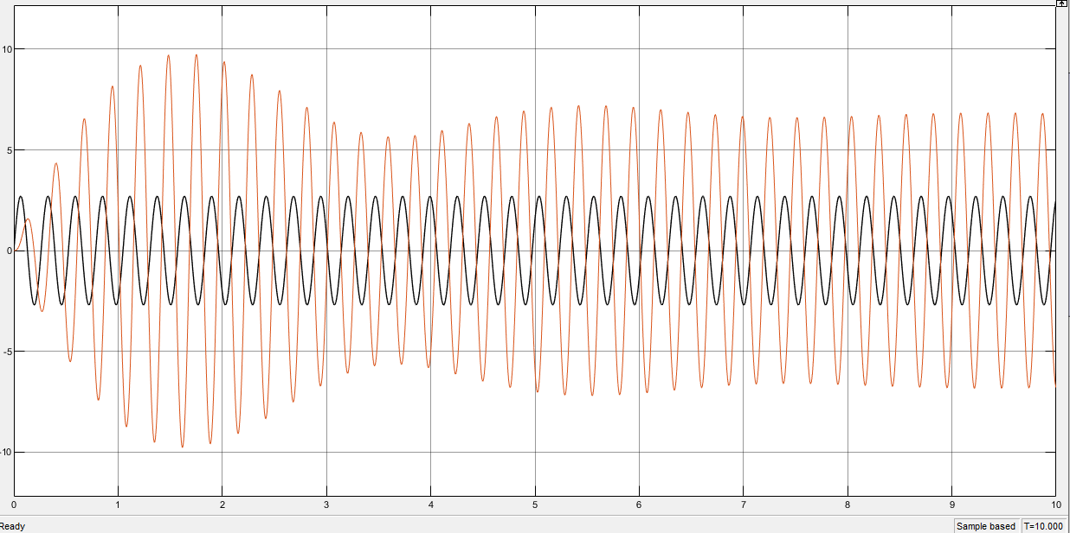

Frequency =26

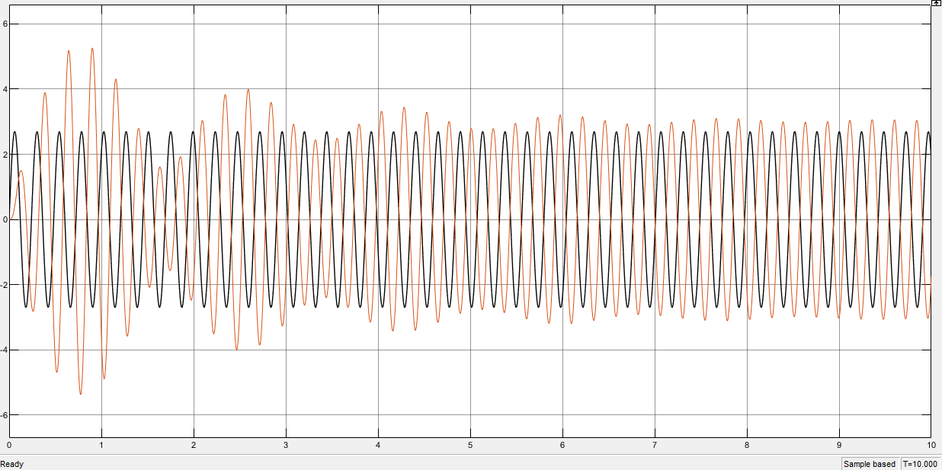

Frequency =28

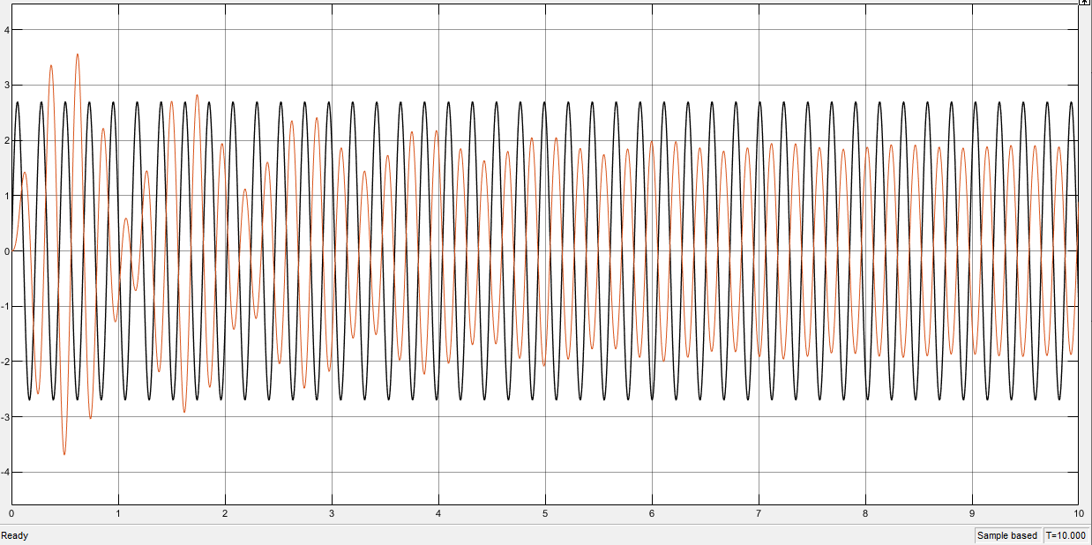

Вывод: при частоте, равной 22м наблюдается максимальная амплитуда с коэффициентом усиления примерно равным 7,5.

# 14 Изменение коэффициента обратной связи при частоте 22 рад/сек

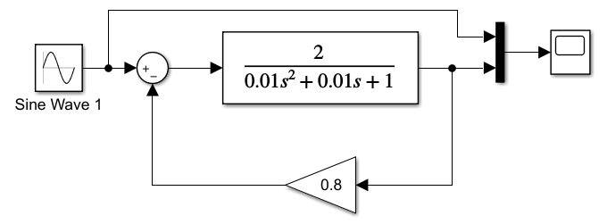

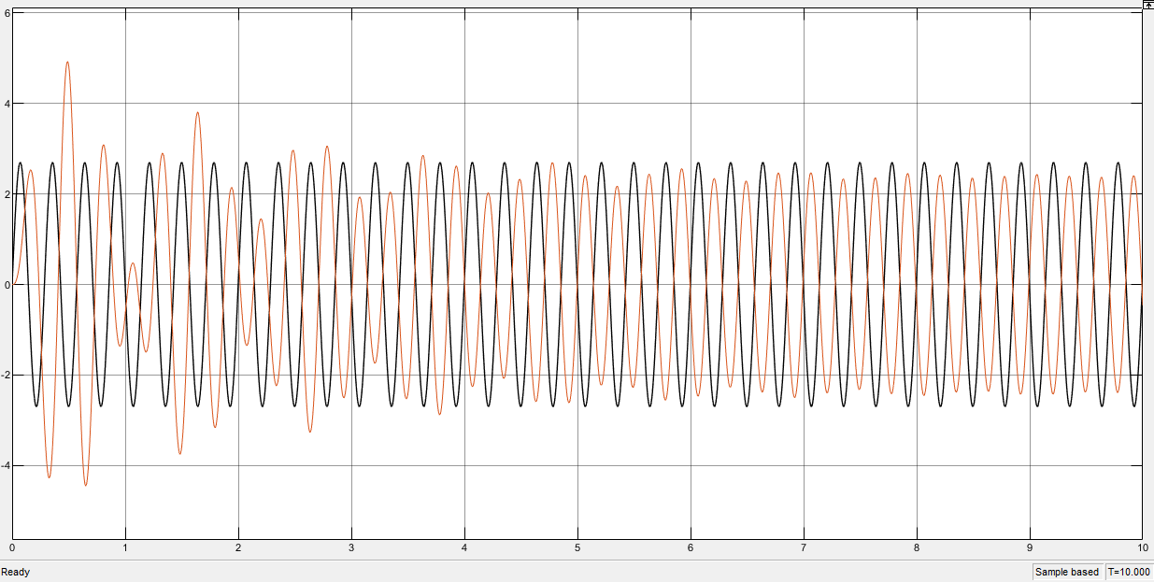

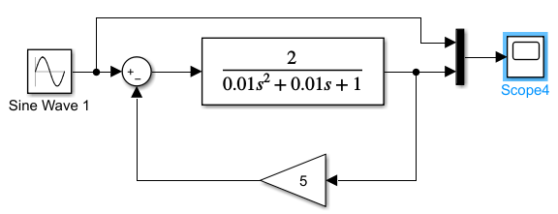

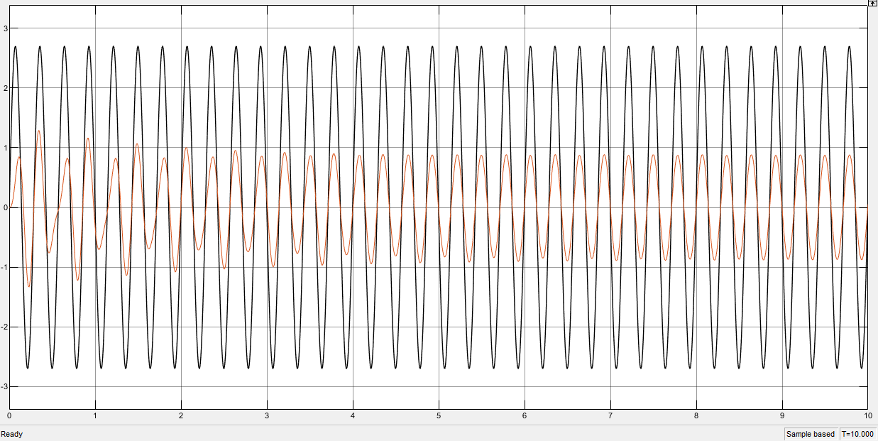

Изменение коэффициента обратной связи приводит к изменению резонансной частоты.